**“网络科学基础”-第四次上机报告**

班级： 物联网2303 姓名： 邱佳亮 学号： 3230611072

上机日期：2024.11.29，第十三周周五下七八节课

2024秋-网络科学基础（物联网23）-第四次上机报告提交

1. **上机题目**

PageRank计算显示和一种图模型生成

1. **上机目的**
2. 计算并显示PageRank值
3. 一种图模型生成
4. **功能描述、上机程序（含必要的注释）、上机调试运行结果**

### 计算并显示下图的PageRank值。同时，改造该程序，自定义图中每条边的权重，权重值显示在图上面，代码如下：

1. B=zeros(6);
2. B(1,2)=1;B(2,[3,4])=1;
3. B(3,[4,6])=1;B(4,1)=1;
4. B(5,6)=1;B(6,1)=1; %创建邻接矩阵
5. nodes={'1.alpha','2.beta','3.gamma','4.delta','5.rho','6.sigma'};
6. G=digraph(B,nodes);%有向图
7. plot(G,'Layout','force')
8. r=sum(B,2); %计算出度
9. n=length(B);
10. for i=1:n
11. for j=1:n
12. A(i,j)=0.15/n+0.85*B(i,j)/r(i);%构造状态转移矩阵
13. end
14. end
15. A %状态转移矩阵
16. [x,y]=eigs(A',1);%特征向量归一化
17. x=x/sum(x)%和为1
18. bar(x)%绘制柱状图
19. w=[41 99 51 32 15 45 38 32 36 29 21];%权重矩阵
20. dg=sparse([6 1 2 2 3 4 4 5 5 6 1],[2 6 3 5 4 1 6 3 4 3 5],w)%构建稀疏矩阵
21. g=digraph(dg)
22. plot(g,'Layout','force','EdgeLabel',g.Edges.Weight)%绘制带权重有向图

通过建立邻接矩阵的方式构造了如下有向图：

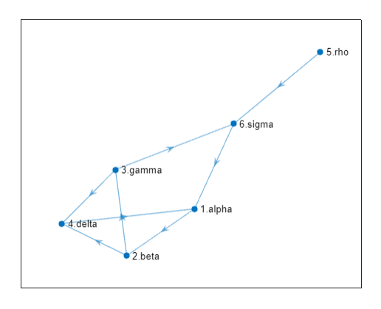

图 1 有向图

通过计算节点i到节点j的概率，构造了状态转移矩阵A：

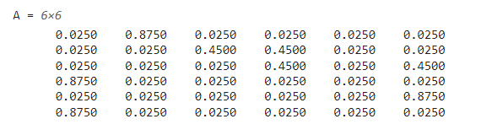

图 2 状态转移矩阵

计算特征向量x并对其归一化，归一化后x和为1：

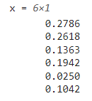

图 3 特征向量

绘制特征向量的柱状图，网页的 PageRank 值从大到小的排序依次为 1，2，4，6，3，5：

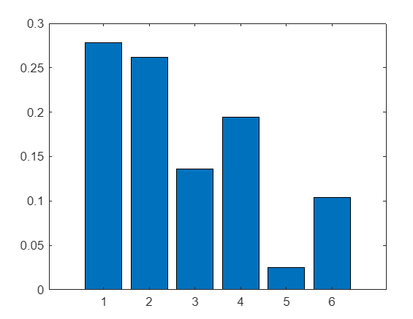

图 4 PageRank值

构造稀疏矩阵dg：

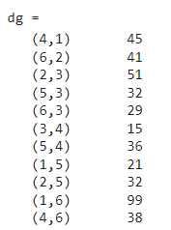

图 5 稀疏矩阵

绘制带权重的有向图：

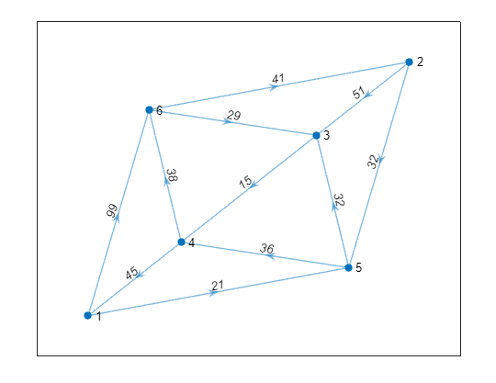

图 6 带权重的有向图

确定每个节点对的最短路径：

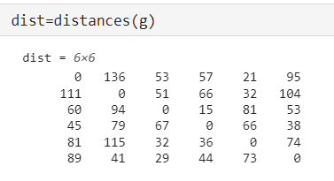

图 7 最短路径

### 一种图模型生成

1. global m n x y
2. n=9; %节点数量
3. t=0:2*pi/n:2*pi; %生成角度向量
4. m=nchoosek(n,2); %生成边的数量
5. x=cos(t); %计算节点坐标
6. y=sin(t);
7. axis([-1.1,1.1,-1.1,1.1]) %设置坐标轴范围
8. subplot(1,2,1),plot(x,y,'o','Color','k') %绘制初始节点
9. subplot(1,2,2),hold on
10. [i1,j1]=myfun(0.1) %生成概率为0.1的随机图
11. figure,subplot(1,2,1),hold on
12. [i2,j2]=myfun(0.15) %概率为0.15的随机图
13. subplot(1,2,2),hold on
14. [i3,j3]=myfun(0.25) %概率为0.25的随机图
15. function[i,j]=myfun(p)
16. global m n x y;
17. z=rand(1,m); %生成随机数
18. ind1=(z<=p); %决定哪些边保留
19. ind2=squareform(ind1); %将逻辑向量转换为邻接矩阵
20. [i,j]=find(ind2);
21. plot(x,y,'o','Color','k') %绘制节点
22. for k=1:length(i) %绘制每条边
23. line([x(i(k)),x(j(k))],[y(i(k)),y(j(k))],'Color','k')
24. end
25. end

9个初始节点：

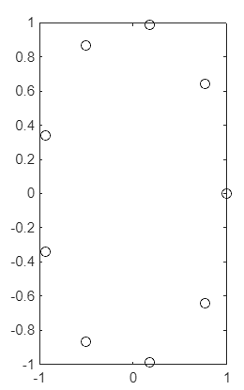

图 8 初始节点

概率为0.1的随机图：

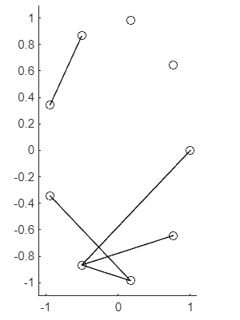

图 9 随机图

概率为0.15的随机图：

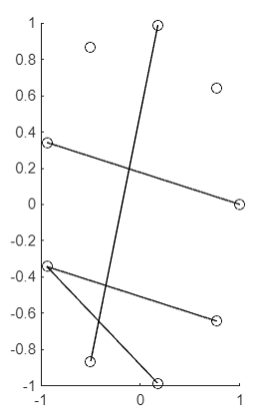

图 10 随机图

概率为0.25的随机图：

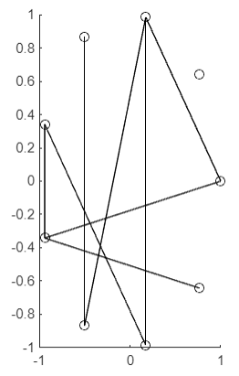

图 11 随机图

1. global m n x y
2. n=9; %节点数量
3. t=0:2*pi/n:2*pi; %生成角度向量
4. m=nchoosek(n,2); %生成边的数量
5. x=cos(t); %计算节点坐标
6. y=sin(t);
7. axis([-1.1,1.1,-1.1,1.1]) %设置坐标轴范围
8. subplot(1,2,1),plot(x,y,'o','Color','k') %绘制初始节点
9. subplot(1,2,2),hold on
10. [i1,j1]=myfunc(0.9) %生成概率为0.1的随机图
11. figure,subplot(1,2,1),hold on
12. [i2,j2]=myfunc(0.85) %概率为0.15的随机图
13. subplot(1,2,2),hold on
14. [i3,j3]=myfunc(0.75) %概率为0.25的随机图
15. function[i,j]=myfunc(p)
16. global m n x y;
17. z=rand(1,m); %生成随机数
18. ind1=(z>=p); %决定建立哪些边
19. ind2=squareform(ind1); %将逻辑向量转换为邻接矩阵
20. [i,j]=find(ind2);
21. plot(x,y,'o','Color','k') %绘制节点
22. for k=1:length(i) %绘制每条边
23. line([x(i(k)),x(j(k))],[y(i(k)),y(j(k))],'Color','k')
24. end
25. end

相似的，可以根据z和p决定建立哪些边：

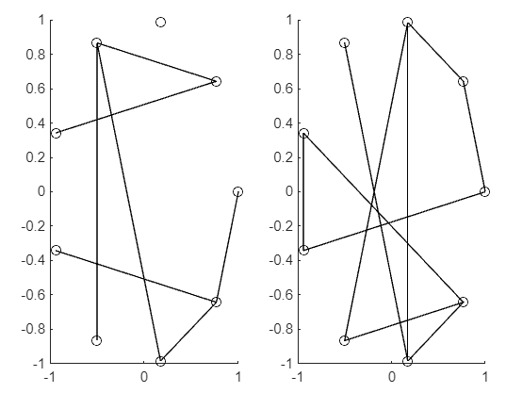

图 12 随机图

1. **上机总结及感想**

本次上机实验主要围绕计算并显示PageRank值以及生成一种图模型展开。通过计算PageRank值，我深入理解了PageRank算法在评估网页重要性中的应用，并通过构造状态转移矩阵和计算特征向量，得到了每个节点的PageRank值。此外，通过生成随机图模型，我掌握了如何根据给定概率在节点之间随机生成边，并绘制了不同概率下的随机图。这些实验不仅加深了我对网络科学核心概念和算法的理解，还提高了我的编程和数据可视化能力。总体而言，这次上机实验让我在理论和实践上都受益匪浅。